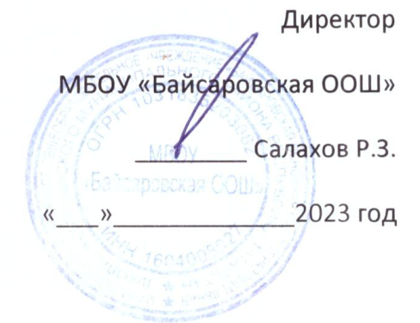
МЕНЮ(1/3)
08.11.2023 г.

Наименование | Выход | Энерг. ценность, ккал
Завтрак
Каша вязкая рисовая молочная со слив.маслом | 200/5 | 294,7
Чай полусладкий | 200/5 | 21
Хлеб пшеничный | 60 | 142,8
 |  | 433,5
Обед (начальные классы)
Салат “Метелка” | 60 | 52,44
Котлеты рыбные с соусом | 60/30 | 130,5
Пюре картофельное с маслом | 150/5 | 172
Чай с лимоном (полусладкий) | 200/10/7 | 63
Хлеб Пшеничный | 30 | 70,95
Хлеб Ржаной (ржано-пшеничный) | 20 | 44
 |  | 617
Обед (5-9 кл)
Салат “Метелка” | 100 | 52,44
Котлеты рыбные с соусом | 70/30 | 130,5
Пюре картофельное с маслом | 200/5 | 172
Чай с лимоном (полусладкий) | 200/10/7 | 63
Хлеб Пшеничный | 30 | 70,95
Хлеб Ржаной (ржано-пшеничный) | 20 | 44
 |  | 617
 |  | 1236,62

Повар_________Ямалова Г.Ф.

